ЛАБОРАТОРНАЯ РАБОТА № 2.

Адаптивный дизайн, фреймворк Bootstrap.

Цель лабораторной работы: изучить основы адаптивной верстки Web-страниц с применением css-фреймворка Bootstrap.

1. Начало работы с фреймворком

Для выполнения лабораторной работы можно воспользоваться готовым примером, для этого необходимо загрузить его на локальный компьютер при помощи системы git по адресу https://github.com/rudolf123/BootstrapExample

Подготовка веб-страницы к работе с Bootstrap

- Откройте файл index.html в своем любимом текстовом редакторе. Если вы используете Visual Studio Code, Brackets, Sublime Text или аналогичные редакторы, вы можете открыть папку проекта в редакторе, а затем просмотреть index.html.
- Вставьте следующий код в файла index.html перед заголовком.

<!-- Required meta tags always come first -->
<meta charset="utf-8">
<meta name="viewport" content="width=device-width, initial-scale=1, shrink-to-fit=no">
<meta http-equiv="x-ua-compatible" content="ie=edge">

<!-- Bootstrap CSS -->
<link rel="stylesheet" href="css/bootstrap.min.css">

- Это включит Bootstrap CSS в вашу веб-страницу. Обратите внимание на незначительное изменение шрифтов содержимого веб-страницы. Здесь вступает в игру эффект типографики Bootstrap. Типография Bootstrap по умолчанию устанавливает шрифт Helvetica Neue и выбирает соответствующий размер шрифта в зависимости от выбора стиля заголовка и стиля абзаца для содержимого.
- Внизу страницы, непосредственно перед концом тега body, добавьте следующий код, чтобы включить библиотеку JQuery, библиотеку popper.js и плагины Javascript Bootstrap. Bootstrap по умолчанию использует библиотеку JQuery Javascript для своих плагинов Javascript. Следовательно, необходимо включить библиотеку JQuery на веб-страницу.

<!-- jQuery first, then Popper.js, then Bootstrap JS. -->
<script src="js/jquery.slim.min.js"></script>
<script src="js/popper.min.js"></script>
<script src="js/bootstrap.min.js"></script>

Bootstrap в первую очередь предназначен для мобильных устройств, а это означает, что css-классы разработаны таким образом, что мы можем сначала настроить дизайн для экранов мобильных устройств, а затем работать с экранами большего размера. Отправной точкой для этого являются медиа-запросы. Мы уже добавляли поддержку медиа-запросов в прошлом уроке, где добавили эту строку в заголовок:

<meta name="viewport" content="width=device-width, initial-scale=1, shrink-to-fit=no">

Метатег viewport гарантирует, что ширина экрана установлена ​​равной ширине устройства, и содержимое отображается с учетом этой ширины. Это подводит нас ко второй проблеме: проектирование веб-сайтов с учетом размера области просмотра. Здесь нам на помощь приходит система сеток Bootstrap. Bootstrap предлагает четыре размера экрана: xs для очень маленьких, sm для маленьких, md для средних и lg для больших размеров экрана. Мы уже познакомились с основами адаптивного дизайна. В этом упражнении мы будем использовать классы сетки Bootstrap для разработки веб-сайтов. Мы хотели бы, чтобы на нашем веб-сайте контент размещался на сверхмалых устройствах, но горизонтально в каждой строке для небольших устройств и выше. Для достижения этой цели мы будем использовать классы .col- *, .col-sm- *, col-md- * и .col-lg- * для определения макетов для устройств различных размеров. Мы можем указать, сколько столбцов каждая часть содержимого будет занимать в строке, все в сумме до 12 или кратно этому.

Использование класса контейнера (Container)

Мы используем класс контейнера для размещения содержимого в пределах фиксированной ширины на экране, определяемой размером экрана. Альтернативой является использование класса container-fluid, чтобы контент автоматически занимал всю ширину экрана. Добавьте класс контейнера в первый div сразу после </header>, как показано ниже.

<div class="container">

Разделение содержимого на строки

Давайте теперь добавим класс row к внутренним элементам div первого уровня внутри контейнера. Это организует страницу в ряды содержимого. В следующем упражнении мы увидим, как добавить в строки другие классы.

<div class="row"> ...

Создание компонента Jumbotron

Jumbotron - Легкий, гибкий компонент, который можно расширять на весь экран, чтобы продемонстрировать ключевой содержимое вашего сайта.

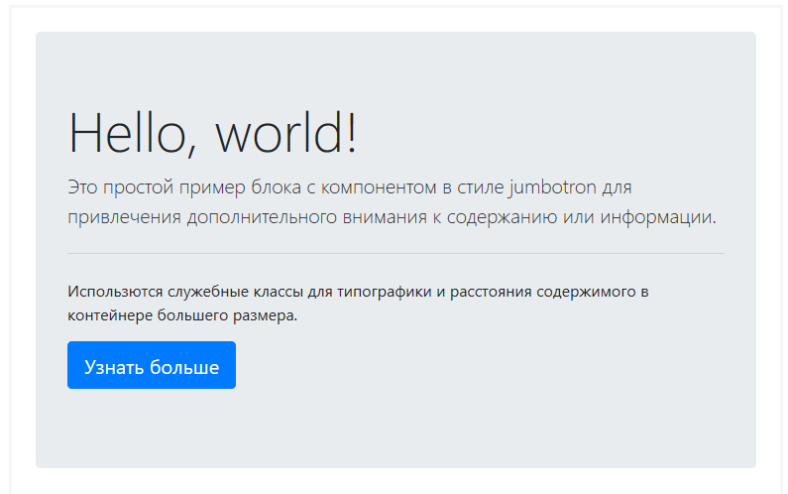
Рисунок 1 – Пример компонента Jumbotron

Давайте добавим класс jumbotron в класс заголовка, как показано ниже. Это превращает элемент заголовка в компонент Bootstrap с именем Jumbotron. Jumbotron используется для демонстрации ключевого контента на веб-сайте. В данном случае мы используем его, чтобы выделить название ресторана.

<header class="jumbotron"> ...

В заголовке добавьте класс container к первому внутреннему div и класс row ко второму внутреннему div.

Применение классов столбцов в каждой строке

В строке заголовка мы отобразим название ресторана и описание, которые занимают 6 столбцов, а еще 6 столбцов мы оставим для отображения логотипа ресторана в будущем. Давайте перейдем к jumbotron и определим классы для внутренних div следующим образом:

<div class="col-12 col-sm-6"> ... </div>

<div class="col-12 col-sm"> ... </div>

Для оставшихся трех строк div, содержащих контент, давайте определим классы для внутренних div следующим образом:

<div class="col-12 col-sm-4 col-md-3"> ... </div>

<div class="col col-sm col-md"> ... </div>

Для объекта footer давайте определим классы для внутренних div следующим образом:

<div class="col-4 col-sm-2"> ... </div>

<div class="col-7 col-sm-5"> ... </div>

<div class="col-12 col-sm-4"> ... </div>

<div class="col-auto"> ... </div>

Теперь вы можете увидеть, как веб-страница превратилась в макет, ориентированный на мобильные устройства.

Использование классов Order и Offset с классами компоновки столбцов

В строках контента мы хотели бы, чтобы заголовок и описание чередовались, чтобы это придавало веб-странице интересный вид. Для очень маленьких экранов лучше всего подходит макет по умолчанию. Это можно сделать, используя .order-sm-last и .order-sm-first для первой и третьей строк следующим образом:

<div class="col-12 col-sm-4 order-sm-last col-md-3"> ... </div>

<div class="col col-sm order-sm-first col-md"> ... </div>

Для div, содержащего элемент <ul> со ссылками на сайты, обновите класс следующим образом:

<div class="col-4 offset-1 col-sm-2">

Стили для списков

Вы можете использовать несколько стилей списков для отображения списков в разных форматах. В этом упражнении мы будем использовать неупорядоченный список со стилем list-unstyled для отображения ссылок внизу страницы без маркеров. Для этого перейдите по ссылкам в нижнем колонтитуле и обновите ul следующим образом
<ul class="list-unstyled"> ... </ul>

Использование пользовательских классов CSS

Мы можем определить наши собственные классы CSS в отдельном файле CSS, а также настроить некоторые из встроенных классов CSS. Теперь мы попытаемся сделать это в этой части упражнения.

Создайте папку с именем css. Затем создайте файл с именем styles.css в папке css. Откройте этот файл, чтобы отредактировать его содержимое. Добавьте в файл следующий код CSS:

.row-header{
margin:0px auto;
padding:0px;
}

.row-content {
margin:0px auto;
padding: 50px 0px 50px 0px;
border-bottom: 1px ridge;
min-height:400px;
}

.footer{
background-color: #D1C4E9;
margin:0px auto;
padding: 20px 0px 20px 0px;
}

Включите файл styles.css в заголовок файла index.html следующим образом:

<link href="css/styles.css" rel="stylesheet">

Затем добавьте эти классы в соответствующие строки файла index.html следующим образом. Посмотрите разницу в файле index.html в браузере. Первый пример предназначен для строки в <header> , следующие три - для строк в содержимом, а последний - непосредственно для тега <footer> .

<div class="row row-header"> ... </div>
<div class="row row-content"> ... </div>
<div class="row row-content"> ... </div>

<div class="row row-content"> ... </div>

<footer class="footer"> ... </footer>

Наш следующий набор настроек - это jumbotron и адрес. Добавьте в файл styles.css следующее:

.jumbotron {
padding:70px 30px 70px 30px;
margin:0px auto;
background: #9575CD ;
color:floralwhite;
}

address{
font-size:80%;
margin:0px;
color:#0f0f0f;
}

Вертикальное центрирование содержимого

В разделе content обновите все строки следующим образом:

<div class="row row-content align-items-center">

В разделе footer обновите div третьего столбца, который содержит ссылки на социальные сети, следующим образом:

<div class="col-12 col-sm-4 align-self-center">

Горизонтальное центрирование содержимого

Обновите параграф об авторских правах следующим образом:

<div class="row justify-content-center">
<div class="col-auto">

Обновите внутренний div, содержащий ссылки на социальные сети, следующим образом:

<div class="text-center">

2. Задание к лабораторной работе

Необходимо добавить вторую страницу aboutus.html на свой веб-сайт.
В качестве основы необходимо загрузить файл https://edu.penzgtu.ru/mod/resource/view.php?id=106412 и переместить его в папку содержащую файл index.html.
Cтраница должна быть настроена для использования классов Bootstrap. Необходимо отформатировать содержимое веб-страницы с помощью классов контейнера(container), строк(row) и столбца(col). Необходимо использовать адаптивные утилиты (скрытые-*классы), чтобы включить скрытие подробных описаний на устройствах с очень маленьким размером экрана.

Необходимо выполнить 3 задания:
Задание 1
- Добавить на страницу aboutus.html возможность использовать классы и компоненты Bootstrap:
- Добавить на страницу возможность использовать классы CSS Bootstrap. Добавить на страницу возможность использовать ваши собственные стили, определенные в файле styles.css, и
- Добавить на страницу возможность использовать все компоненты Bootstrap JS.
Задание 2
- Заголовок «О нас» должен занимать всю ширину строки.
- Часть «Наша история» должна занимать только половину ширины строки для маленьких и очень больших экранов, оставляя место с правой стороны для дальнейшего добавления контента. Контент следует размещать в виде вертикального списка для очень маленьких экранов.
- Раздел «Руководство» должен занимать всю ширину строки.
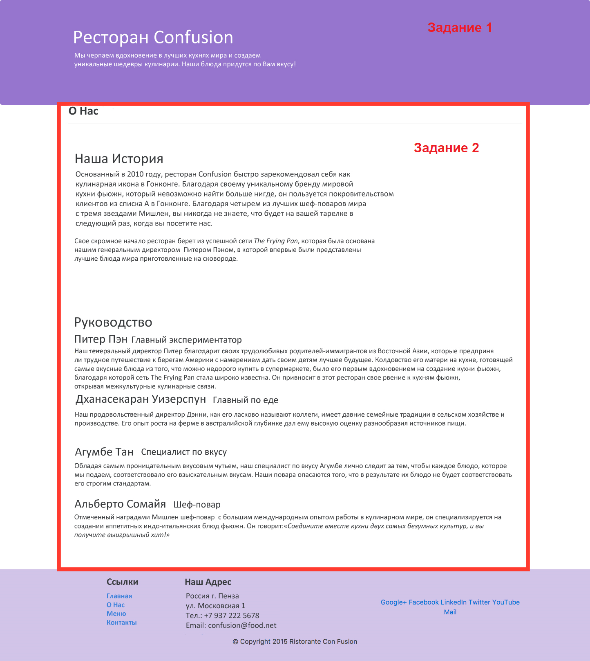

Задание 3
В этой задаче необходимо воспользоваться некоторыми адаптивными утилитами, предоставляемыми Bootstrap, чтобы скрыть часть содержимого только для очень маленьких экранов. Необходимо использовать классы CSS d-none и d-sm-block, предоставляемые Bootstrap. Чтобы понять, как использовать эти классы, прочтите документацию здесь (http://getbootstrap.com/docs/4.0/utilities/display/) (в частности, посмотрите, как комбинация классов, показанная здесь, позволяет вам скрыть контент для размеров экрана xs), чтобы узнать, как применять d-none и d-sm-block классы.
Необходимо применить классы так, чтобы элементы <p>, содержащие подробные описания корпоративного руководства, были скрыты только для очень маленьких экранов. Таким образом, ваша страница должна выглядеть на очень маленьких экранах, как показано на рисунке ниже.

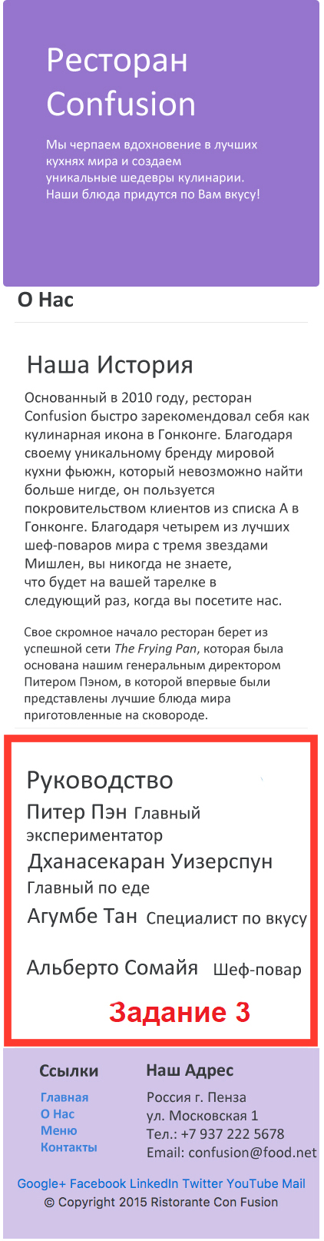
Более подробную информацию о CSS-классах d-none и d-sm-block можно найти на http://getbootstrap.com/docs/4.0/utilities/display/.

Контрольные вопросы

- Что такое фреймворк Bootstrap?
- Что такое CSS?
- Что такое тег html?
- Для чего предназначены классы CSS?
- Как использовать классы row и container?
- Как скрыть html блоки при уменьшении размера экрана?
- Как добавить использование CSS файла на странице?

